ผลการปฏิบัติราชการประจำเดือน

ผลการปฏิบัติราชการประจำเดือนตุลาคม
ประจำปีงบประมาณ พ.ศ. 2568
ตรวจคนเข้าเมืองจังหวัดมหาสารคาม

3. งานอำนวยการ/ธุรการ

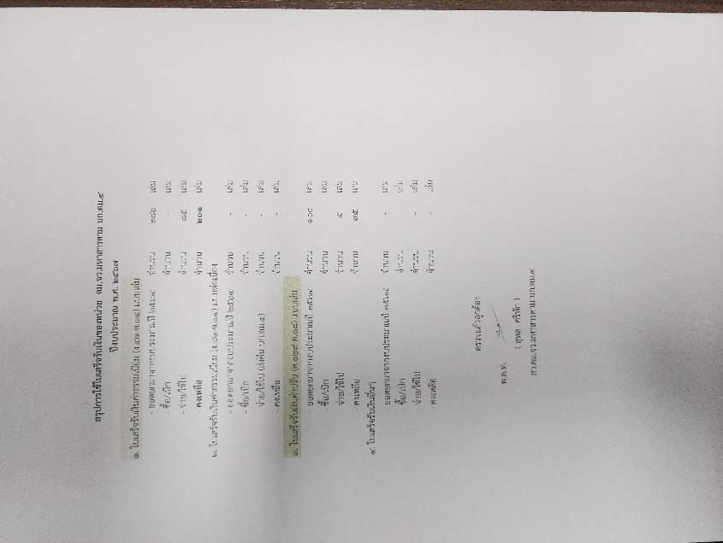
เมื่อวันที่ 2 ต.ค.2567 ได้มีการ ตรวจสอบการเบิกจ่าย การใช้ใบเสร็จรับเงิน และรายงานการใช้ใบเสร็จรับเงินประจำปีงบประมาณ พ.ศ.2567
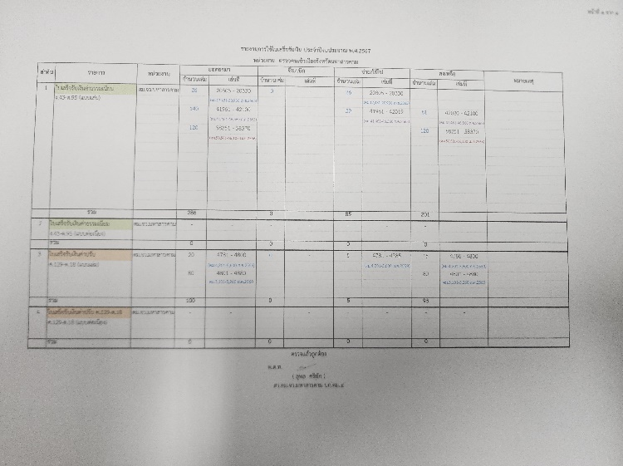

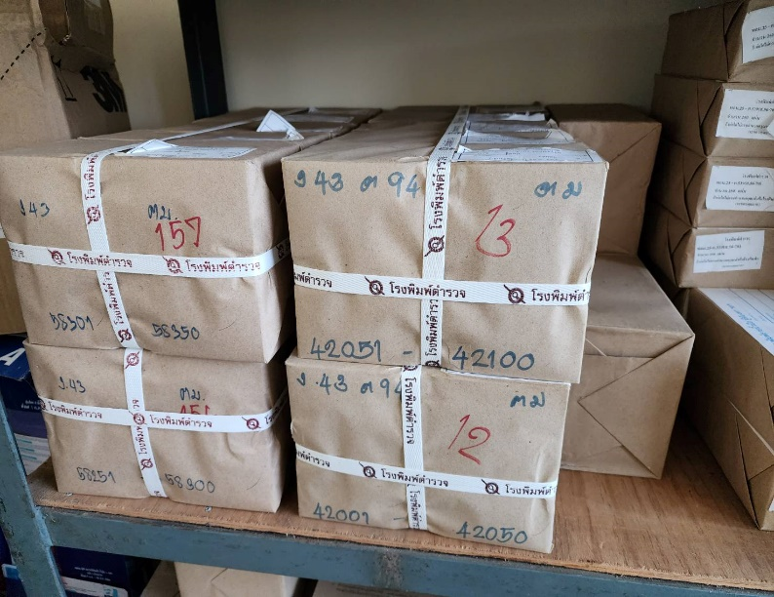

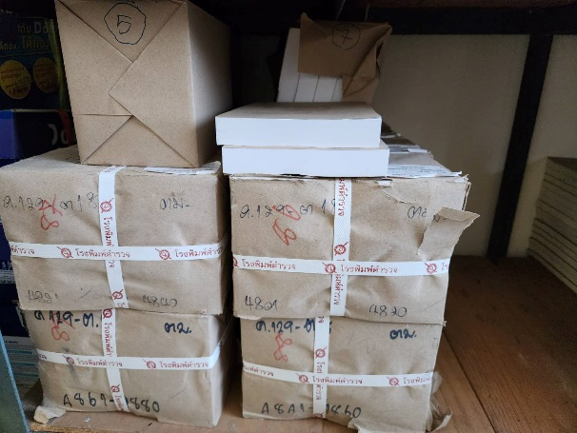



วันที่ 7 ต.ค. 2567 สำนักงานตรวจคนเข้าเมืองจังหวัดมหาสารคาม พร้อมกับจิตอาสา 904, จิตอาสาพระราชทาน, อาสาสมัครสาธารณสุขประจำหมู่บ้านลงพื้นที่เยี่ยมให้กำลังใจ ผู้ประสบอุทกภัย จำนวน 6 ราย พร้อมทั้งมอบถุงยังชีพ ไข่ไก่ และโลชั่นทากันยุง ให้กับผู้ประสบอุทกภัย เพื่อแสดงความห่วงใยและช่วยเหลือเบื้องต้น ณ บ้านดอนโด ตำบลแก่งเลิงจาน อำเภอเมืองมหาสารคาม
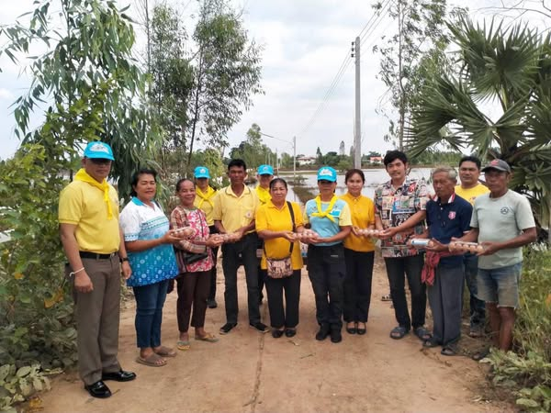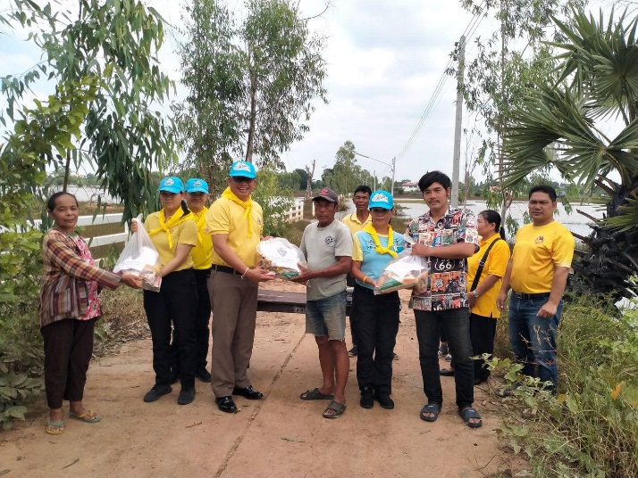
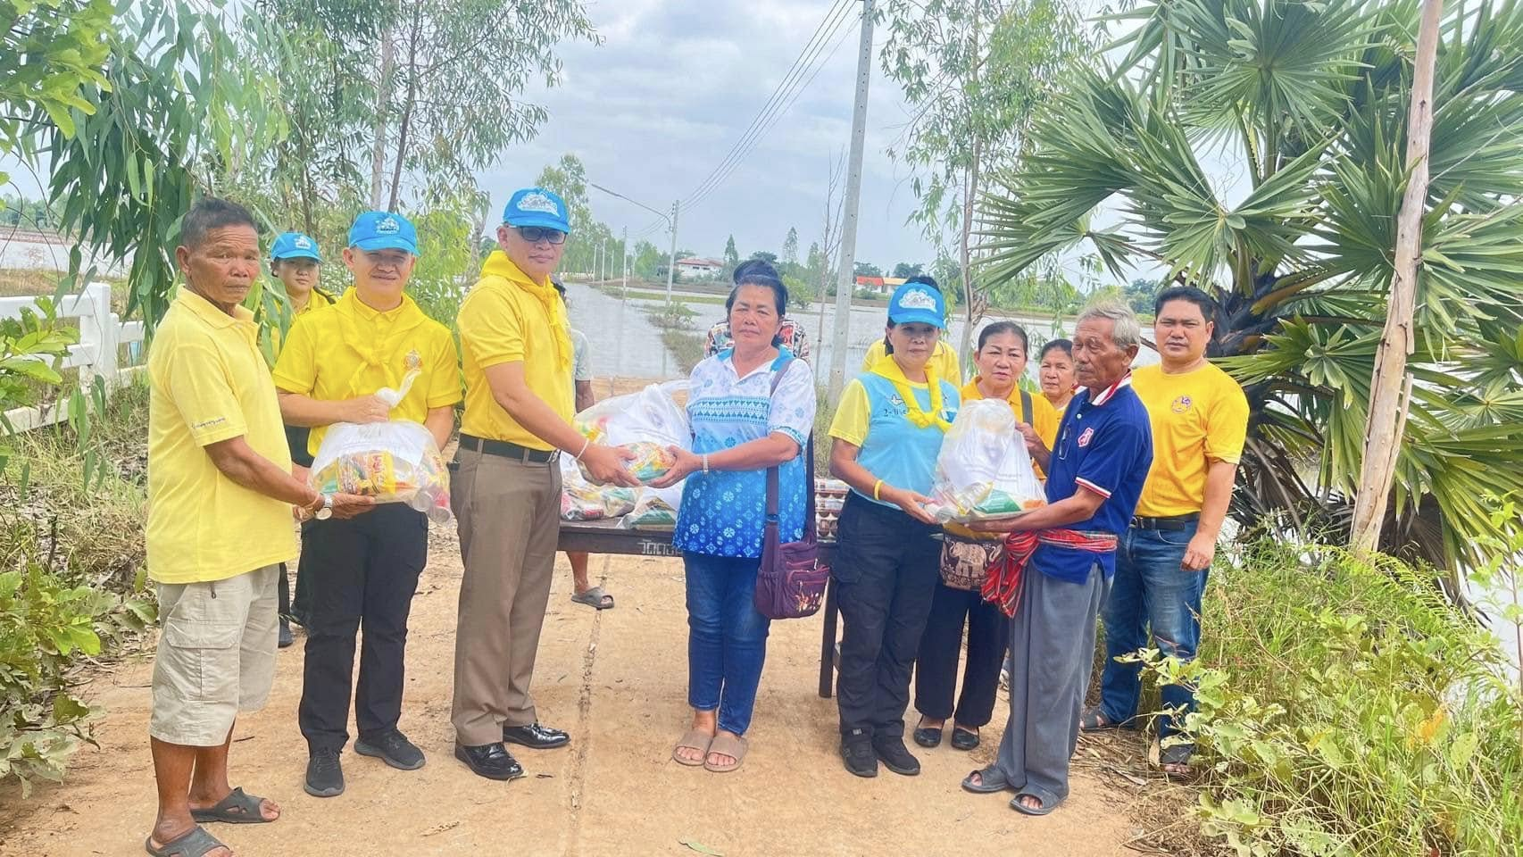

เมื่อวันที่ 20 ต.ค.2567 ได้มีการ ตรวจสอบและรายงานผล การตรวจสอบพัสดุประจำปีงบประมาณ พ.ศ.2566 และรายงานผลไปยัง สำนักงานตรวจเงินแผ่นดินจังหวัดมหาสารคาม

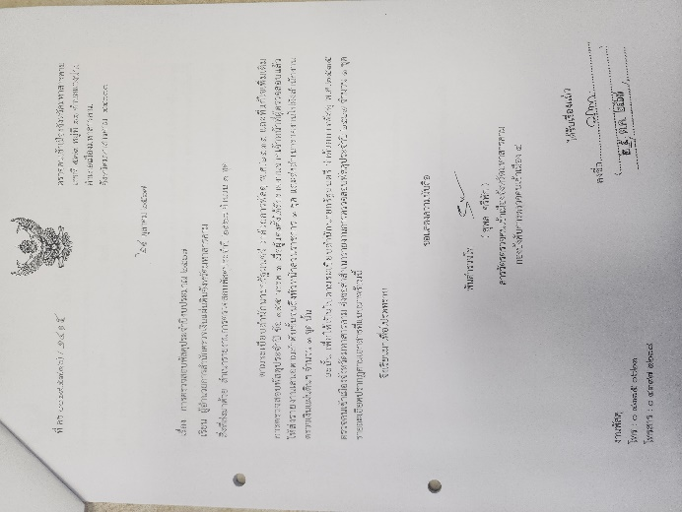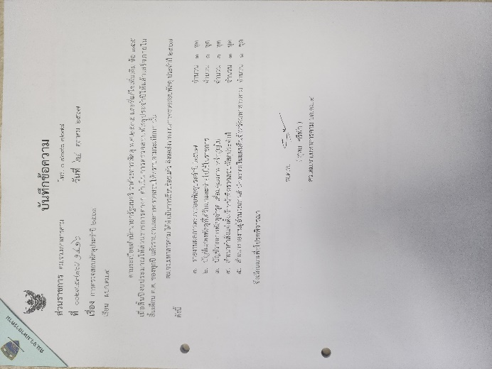
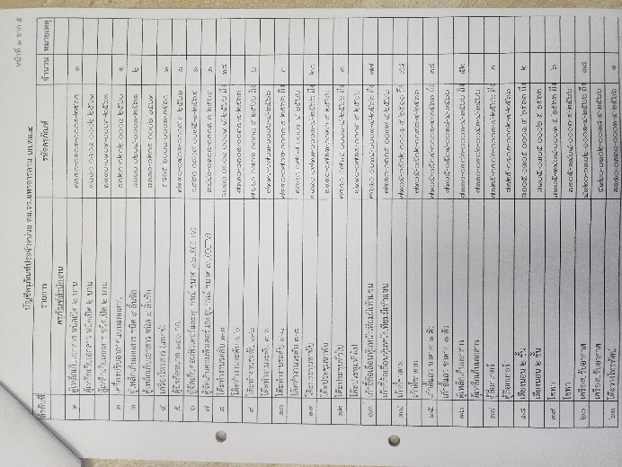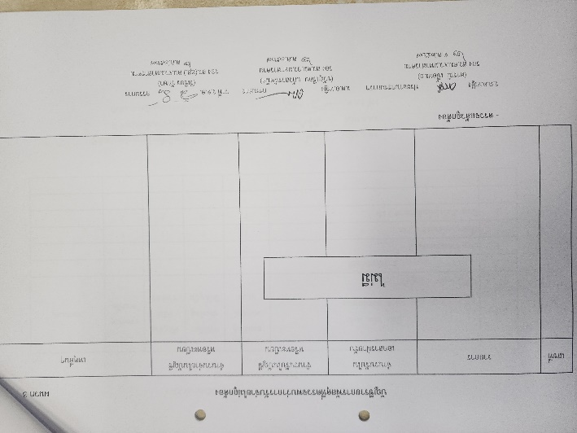

วันที่ 23 ต.ค.67 เวลา 08.00 น. พ.ต.ท.สุพล ศรีพัก สว.ตม.จว.มหาสารคาม พร้อมด้วย ข้าราชการตำรวจ ตม.จว.มหาสารคาม เข้าร่วมพิธีน้อมรำลึกเนื่องในวันสวรรคต พระบาทสมเด็จ พระจุลจอมเกล้าเจ้าอยู่หัว ณ บริเวณลานด้านหน้าพระบรมราชานุสาวรีย์พระบาทสมเด็จ พระจุลจอมเกล้าเจ้าอยู่หัว ศาลากลางจังหวัดมหาสารคาม

